SPOR BİLİMLERİ FAKÜLTESİ
İHTİYAÇ ANALİZİ RAPORU
Katılımcı Sayısı: 5

1. Fakülte Geneli Sonuçları
Spor Bilimleri Fakültesinden ankete toplam 5 öğrenci katılmıştır. Bulgular, fakülte genelindeki öncelikli mesleki gelişim, kariyer, staj ve eğitim ihtiyaçlarını göstermektedir. Katılımcı sayısının sınırlı olması nedeniyle sonuçlar eğilim göstergesi olarak değerlendirilmelidir. Çoklu seçimli sorularda katılımcılar birden fazla seçenek işaretleyebildiğinden yüzdelerin toplamı %100’ü aşabilmektedir.
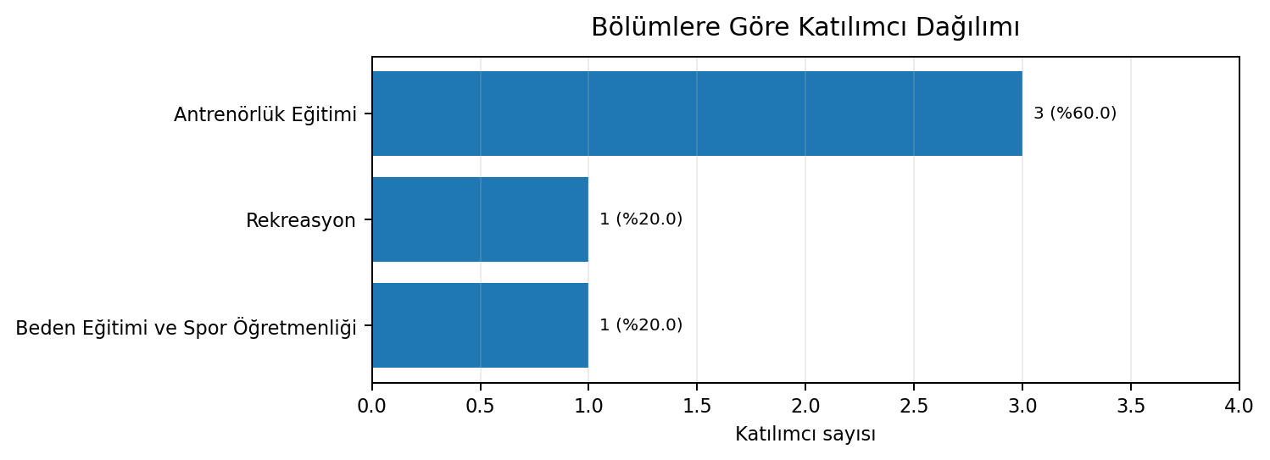
Şekil 1. Bölümlere göre katılımcı dağılımı

1.1. Talep Edilen Yazılım ve Sertifika Programları
Seçenek | Frekans (n) | Bölüm/Fakülte İçi Oran (%)
Canva | 2 | 40.0
MS Office | 1 | 20.0
SPSS | 1 | 20.0
Dijital pazarlama | 1 | 20.0
Proje yönetimi | 1 | 20.0
Mesleki gelişim programları | 1 | 20.0

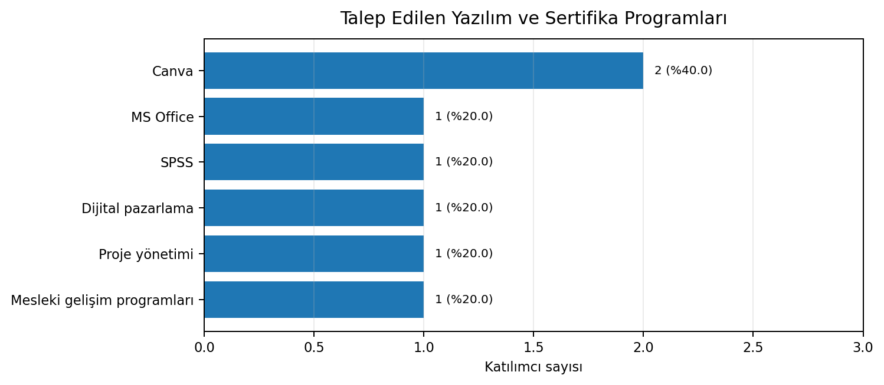
Şekil 2. Talep edilen yazılım ve sertifika programları
Öne çıkan seçenekler: Canva (n=2; %40.0), MS Office (n=1; %20.0), SPSS (n=1; %20.0).

1.2. Tercih Edilen Eğitim Formatları
Seçenek | Frekans (n) | Bölüm/Fakülte İçi Oran (%)
Yüz yüze | 5 | 100.0
Çevrimiçi | 2 | 40.0
Hibrit | 2 | 40.0
Kayıt video | 1 | 20.0

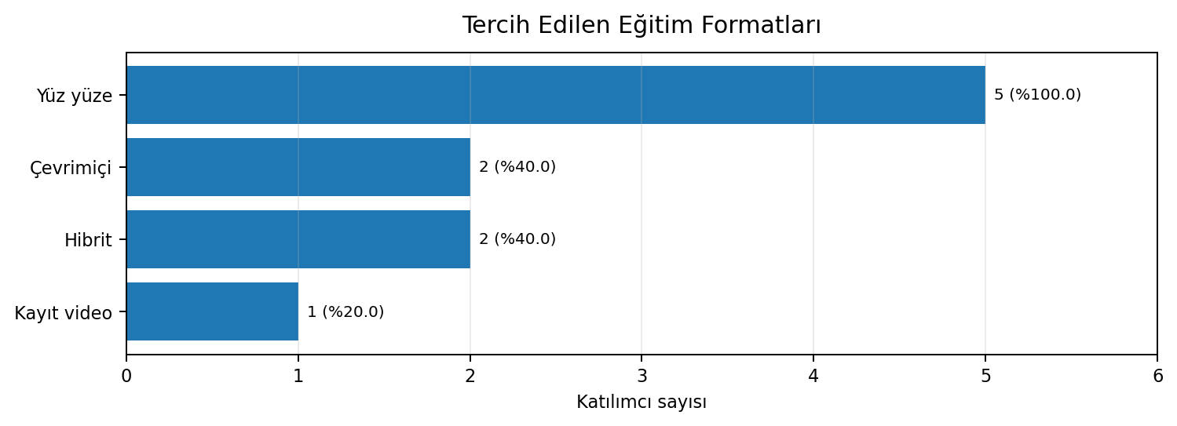
Şekil 3. Tercih edilen eğitim formatları
Öne çıkan seçenekler: Yüz yüze (n=5; %100.0), Çevrimiçi (n=2; %40.0), Hibrit (n=2; %40.0).

1.3. Tercih Edilen Eğitim Süreleri
Seçenek | Frekans (n) | Bölüm/Fakülte İçi Oran (%)
Haftalık 3-4 ders saati | 3 | 60.0
Haftalık 2-3 ders saati | 2 | 40.0

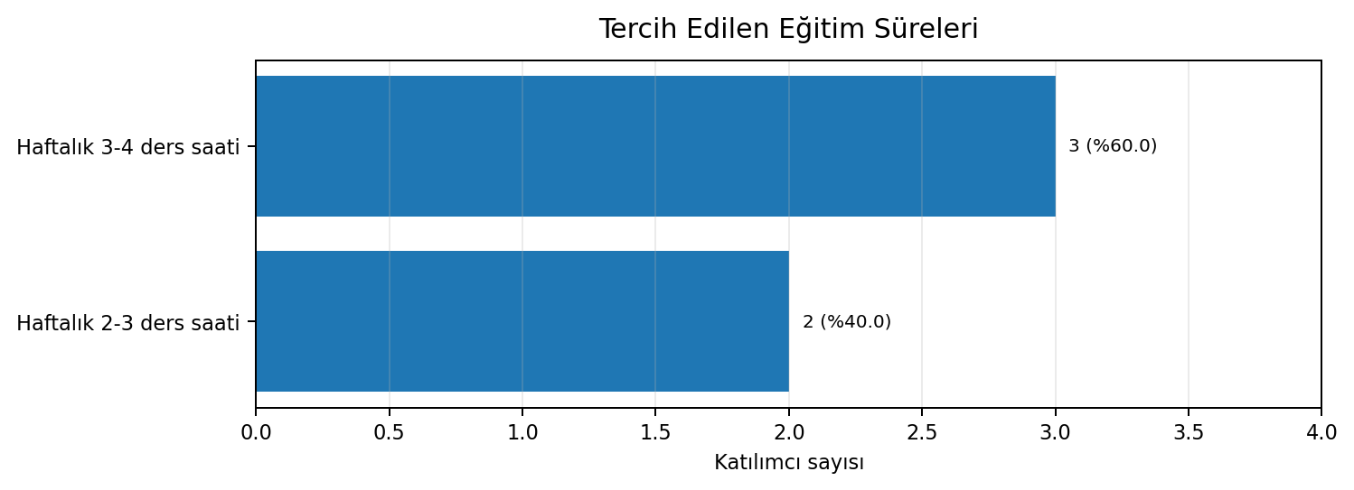
Şekil 4. Tercih edilen eğitim süreleri
Öne çıkan seçenekler: Haftalık 3-4 ders saati (n=3; %60.0), Haftalık 2-3 ders saati (n=2; %40.0).

1.4. Mevcut Mesleki Gelişim Sorunları
Seçenek | Frekans (n) | Bölüm/Fakülte İçi Oran (%)
Mezuniyet sonrası belirsizlik | 3 | 60.0
Staj bulamamak | 1 | 20.0
Kariyer yönünü belirlememek | 1 | 20.0

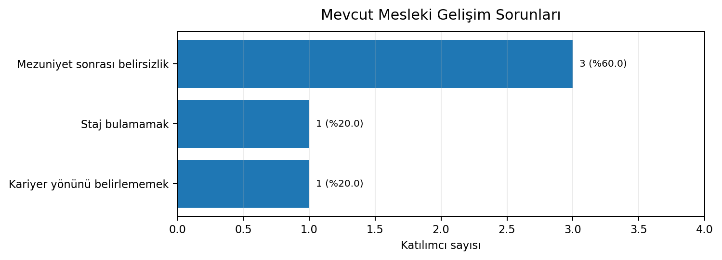
Şekil 5. Mevcut mesleki gelişim sorunları
Öne çıkan seçenekler: Mezuniyet sonrası belirsizlik (n=3; %60.0), Staj bulamamak (n=1; %20.0), Kariyer yönünü belirlememek (n=1; %20.0).

1.5. Gelecekte Öngörülen Engeller
Seçenek | Frekans (n) | Bölüm/Fakülte İçi Oran (%)
Deneyim eksikliği | 4 | 80.0
Yabancı dil | 4 | 80.0
Ücret/çalışma koşulları | 3 | 60.0
CV/LinkedIn/portföy eksikliği | 2 | 40.0
Ulaşım/şehir değiştirme | 2 | 40.0

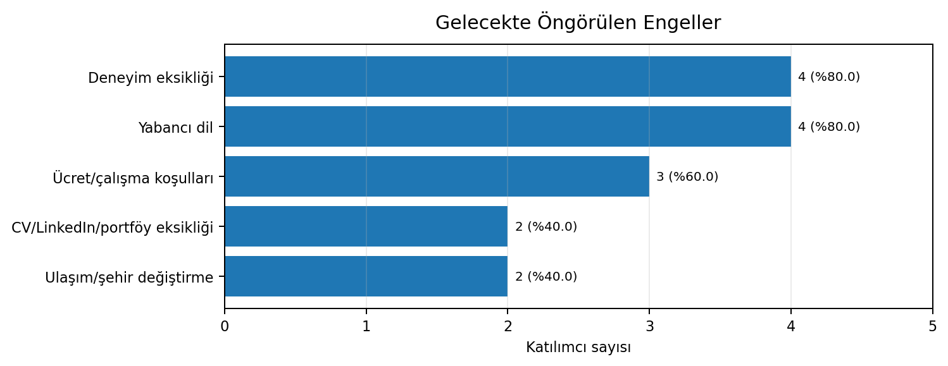
Şekil 6. Gelecekte öngörülen engeller
Öne çıkan seçenekler: Deneyim eksikliği (n=4; %80.0), Yabancı dil (n=4; %80.0), Ücret/çalışma koşulları (n=3; %60.0).

1.6. Staj Bulma Sürecindeki Zorluklar
Seçenek | Frekans (n) | Bölüm/Fakülte İçi Oran (%)
Firma bulamama | 2 | 40.0
Başvuru/CV eksikliği | 2 | 40.0
Ücret/çalışma koşulları | 2 | 40.0
Mülakat deneyimsizliği | 1 | 20.0
Mesleki bilgi yetersizliği | 1 | 20.0

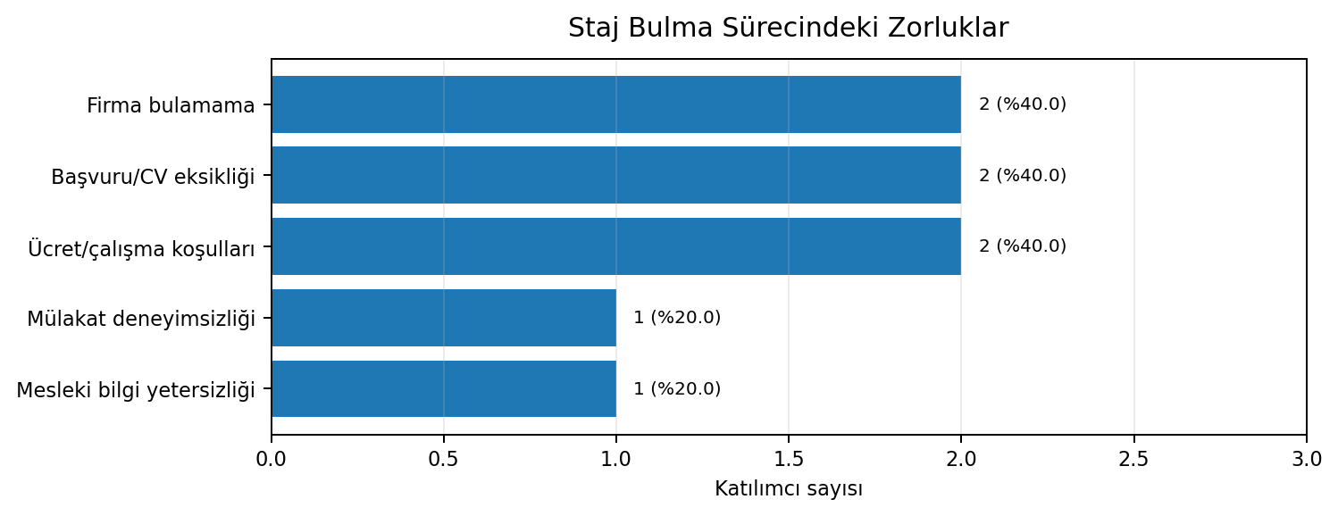
Şekil 7. Staj bulma sürecindeki zorluklar
Öne çıkan seçenekler: Firma bulamama (n=2; %40.0), Başvuru/CV eksikliği (n=2; %40.0), Ücret/çalışma koşulları (n=2; %40.0).

1.7. Talep Edilen Eğitim ve Seminerler
Seçenek | Frekans (n) | Bölüm/Fakülte İçi Oran (%)
Kariyer planlama | 4 | 80.0
Takım çalışması / çatışma yönetimi | 2 | 40.0
Zaman yönetimi/verimlilik | 2 | 40.0
Etkili iletişim ve sunum becerileri | 1 | 20.0
Girişimcilik/iş modeli | 1 | 20.0
LinkedIn ve kişisel marka | 1 | 20.0

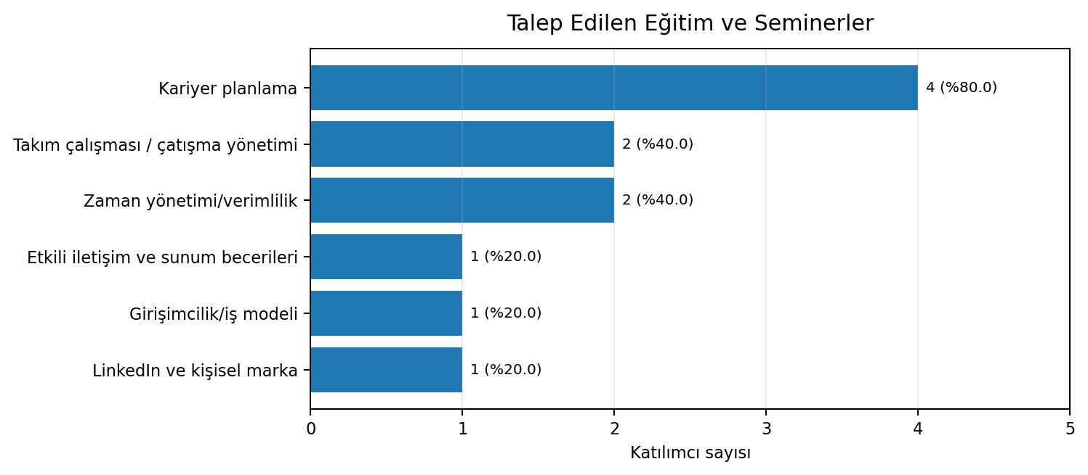
Şekil 8. Talep edilen eğitim ve seminerler
Öne çıkan seçenekler: Kariyer planlama (n=4; %80.0), Takım çalışması / çatışma yönetimi (n=2; %40.0), Zaman yönetimi/verimlilik (n=2; %40.0).

2. Bölüm Bazında Sonuçlar

2.1. Antrenörlük Eğitimi Bölümü
Antrenörlük Eğitimi Bölümünden ankete 3 öğrenci katılmıştır. Aşağıdaki oranlar yalnızca bu bölümdeki katılımcılar üzerinden hesaplanmıştır. Katılımcı sayısı sınırlı olduğundan bulgular ihtiyatla değerlendirilmelidir.

Yazılım ve Sertifika Talepleri
Seçenek | Frekans (n) | Bölüm/Fakülte İçi Oran (%)
MS Office | 1 | 33.3
SPSS | 1 | 33.3
Canva | 1 | 33.3
Mesleki gelişim programları | 1 | 33.3

Eğitim Formatı Tercihleri
Seçenek | Frekans (n) | Bölüm/Fakülte İçi Oran (%)
Yüz yüze | 3 | 100.0
Çevrimiçi | 2 | 66.7
Hibrit | 2 | 66.7
Kayıt video | 1 | 33.3

Eğitim Süresi Tercihleri
Seçenek | Frekans (n) | Bölüm/Fakülte İçi Oran (%)
Haftalık 3-4 ders saati | 2 | 66.7
Haftalık 2-3 ders saati | 1 | 33.3

Mevcut Mesleki Gelişim Sorunları
Seçenek | Frekans (n) | Bölüm/Fakülte İçi Oran (%)
Staj bulamamak | 1 | 33.3
Kariyer yönünü belirlememek | 1 | 33.3
Mezuniyet sonrası belirsizlik | 1 | 33.3

Gelecekte Öngörülen Engeller
Seçenek | Frekans (n) | Bölüm/Fakülte İçi Oran (%)
Yabancı dil | 3 | 100.0
Deneyim eksikliği | 2 | 66.7
Ulaşım/şehir değiştirme | 2 | 66.7
Ücret/çalışma koşulları | 2 | 66.7
CV/LinkedIn/portföy eksikliği | 1 | 33.3

Staj Bulma Sürecindeki Zorluklar
Seçenek | Frekans (n) | Bölüm/Fakülte İçi Oran (%)
Başvuru/CV eksikliği | 2 | 66.7
Mülakat deneyimsizliği | 1 | 33.3
Firma bulamama | 1 | 33.3
Mesleki bilgi yetersizliği | 1 | 33.3
Ücret/çalışma koşulları | 1 | 33.3

Eğitim ve Seminer Talepleri
Seçenek | Frekans (n) | Bölüm/Fakülte İçi Oran (%)
Takım çalışması / çatışma yönetimi | 2 | 66.7
Kariyer planlama | 2 | 66.7
Etkili iletişim ve sunum becerileri | 1 | 33.3
Zaman yönetimi/verimlilik | 1 | 33.3
LinkedIn ve kişisel marka | 1 | 33.3

Antrenörlük Eğitimi Bölümü Değerlendirmesi
Bölümde öne çıkan mevcut sorunlar Staj bulamamak (n=1; %33.3), Kariyer yönünü belirlememek (n=1; %33.3); geleceğe yönelik engeller Yabancı dil (n=3; %100.0), Deneyim eksikliği (n=2; %66.7) olarak belirlenmiştir. Staj sürecinde Başvuru/CV eksikliği (n=2; %66.7), Mülakat deneyimsizliği (n=1; %33.3) öne çıkarken, eğitim ve seminer talepleri Takım çalışması / çatışma yönetimi (n=2; %66.7), Kariyer planlama (n=2; %66.7), Etkili iletişim ve sunum becerileri (n=1; %33.3) konularında yoğunlaşmaktadır.
Öneriler:
- Antrenman planlama, performans analizi ve spor teknolojileri üzerine uygulamalı eğitimler
- Spor kulüpleri, federasyonlar ve performans merkezleriyle staj iş birliklerinin artırılması
- CV, mülakat, yabancı dil ve kişisel marka eğitimleri

2.2. Beden Eğitimi ve Spor Öğretmenliği Bölümü
Beden Eğitimi ve Spor Öğretmenliği Bölümünden ankete 1 öğrenci katılmıştır. Aşağıdaki oranlar yalnızca bu bölümdeki katılımcılar üzerinden hesaplanmıştır. Katılımcı sayısı sınırlı olduğundan bulgular ihtiyatla değerlendirilmelidir.

Yazılım ve Sertifika Talepleri
Seçenek | Frekans (n) | Bölüm/Fakülte İçi Oran (%)
Dijital pazarlama | 1 | 100.0
Canva | 1 | 100.0
Proje yönetimi | 1 | 100.0

Eğitim Formatı Tercihleri
Seçenek | Frekans (n) | Bölüm/Fakülte İçi Oran (%)
Yüz yüze | 1 | 100.0

Eğitim Süresi Tercihleri
Seçenek | Frekans (n) | Bölüm/Fakülte İçi Oran (%)
Haftalık 2-3 ders saati | 1 | 100.0

Mevcut Mesleki Gelişim Sorunları
Seçenek | Frekans (n) | Bölüm/Fakülte İçi Oran (%)
Mezuniyet sonrası belirsizlik | 1 | 100.0

Gelecekte Öngörülen Engeller
Seçenek | Frekans (n) | Bölüm/Fakülte İçi Oran (%)
Deneyim eksikliği | 1 | 100.0
Yabancı dil | 1 | 100.0
CV/LinkedIn/portföy eksikliği | 1 | 100.0
Ücret/çalışma koşulları | 1 | 100.0

Staj Bulma Sürecindeki Zorluklar
Seçenek | Frekans (n) | Bölüm/Fakülte İçi Oran (%)
Ücret/çalışma koşulları | 1 | 100.0

Eğitim ve Seminer Talepleri
Seçenek | Frekans (n) | Bölüm/Fakülte İçi Oran (%)
Kariyer planlama | 1 | 100.0
Zaman yönetimi/verimlilik | 1 | 100.0
Girişimcilik/iş modeli | 1 | 100.0

Beden Eğitimi ve Spor Öğretmenliği Bölümü Değerlendirmesi
Bölümde öne çıkan mevcut sorunlar Mezuniyet sonrası belirsizlik (n=1; %100.0); geleceğe yönelik engeller Deneyim eksikliği (n=1; %100.0), Yabancı dil (n=1; %100.0) olarak belirlenmiştir. Staj sürecinde Ücret/çalışma koşulları (n=1; %100.0) öne çıkarken, eğitim ve seminer talepleri Kariyer planlama (n=1; %100.0), Zaman yönetimi/verimlilik (n=1; %100.0), Girişimcilik/iş modeli (n=1; %100.0) konularında yoğunlaşmaktadır.
Öneriler:
- Öğretmenlik kariyer yolları, sınav süreçleri ve alternatif istihdam alanları hakkında bilgilendirme
- Dijital öğretim araçları, sınıf yönetimi ve etkili iletişim eğitimleri
- Okullar ve spor kuruluşlarıyla uygulama ve staj bağlantılarının geliştirilmesi

2.3. Rekreasyon Bölümü
Rekreasyon Bölümünden ankete 1 öğrenci katılmıştır. Aşağıdaki oranlar yalnızca bu bölümdeki katılımcılar üzerinden hesaplanmıştır. Katılımcı sayısı sınırlı olduğundan bulgular ihtiyatla değerlendirilmelidir.

Yazılım ve Sertifika Talepleri
Seçenek | Frekans (n) | Bölüm/Fakülte İçi Oran (%)

Eğitim Formatı Tercihleri
Seçenek | Frekans (n) | Bölüm/Fakülte İçi Oran (%)
Yüz yüze | 1 | 100.0

Eğitim Süresi Tercihleri
Seçenek | Frekans (n) | Bölüm/Fakülte İçi Oran (%)
Haftalık 3-4 ders saati | 1 | 100.0

Mevcut Mesleki Gelişim Sorunları
Seçenek | Frekans (n) | Bölüm/Fakülte İçi Oran (%)
Mezuniyet sonrası belirsizlik | 1 | 100.0

Gelecekte Öngörülen Engeller
Seçenek | Frekans (n) | Bölüm/Fakülte İçi Oran (%)
Deneyim eksikliği | 1 | 100.0

Staj Bulma Sürecindeki Zorluklar
Seçenek | Frekans (n) | Bölüm/Fakülte İçi Oran (%)
Firma bulamama | 1 | 100.0

Eğitim ve Seminer Talepleri
Seçenek | Frekans (n) | Bölüm/Fakülte İçi Oran (%)
Kariyer planlama | 1 | 100.0

Rekreasyon Bölümü Değerlendirmesi
Bölümde öne çıkan mevcut sorunlar Mezuniyet sonrası belirsizlik (n=1; %100.0); geleceğe yönelik engeller Deneyim eksikliği (n=1; %100.0) olarak belirlenmiştir. Staj sürecinde Firma bulamama (n=1; %100.0) öne çıkarken, eğitim ve seminer talepleri Kariyer planlama (n=1; %100.0) konularında yoğunlaşmaktadır.
Öneriler:
- Etkinlik yönetimi, rekreasyon programlama ve proje geliştirme atölyeleri
- Turizm işletmeleri, belediyeler ve spor tesisleriyle staj iş birliklerinin artırılması
- Girişimcilik, dijital pazarlama ve kişisel marka eğitimleri

3. Fakülte Geneli Öncelikli Öneriler
- Spor alanına özgü performans analizi, dijital ölçüm araçları ve temel veri okuryazarlığı eğitimleri düzenlenmelidir.
- Spor kulüpleri, federasyonlar, okullar, belediyeler, turizm işletmeleri ve spor tesisleriyle staj protokolleri artırılmalıdır.
- CV, LinkedIn, mülakat, kariyer planlama ve iş arama stratejileri eğitimleri bölüm bazında uyarlanmalıdır.
- Yabancı dil, etkili iletişim, kişisel marka ve girişimcilik programları desteklenmelidir.
- Eğitimler kısa, uygulamalı ve kayıtlı içeriklerle desteklenen hibrit bir yapıda planlanmalıdır.

